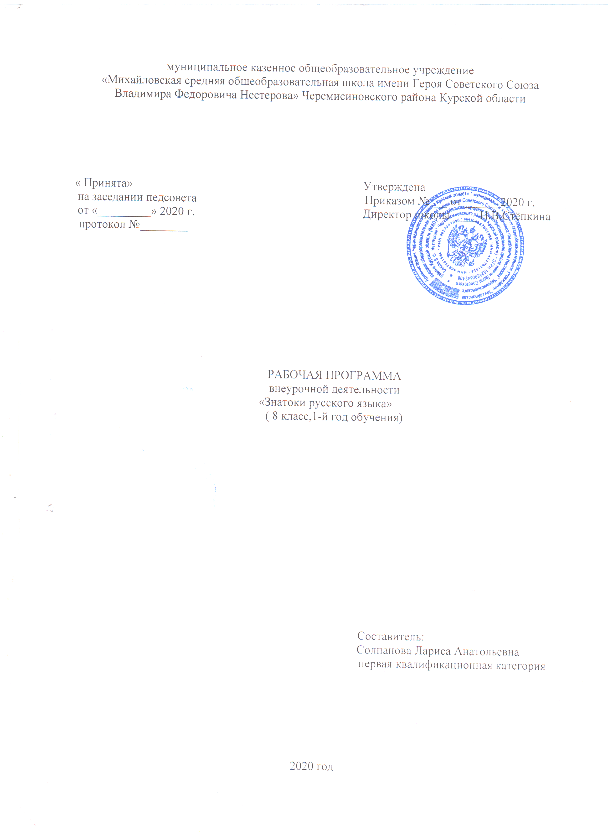

Пояснительная записка
Рабочая программа внеурочной деятельности «Знатоки русского языка» общеинтеллектуального направления для 8 класса разработана на основе Федерального закона Российской Федерации от 29.12.2012 года №273 – ФЗ «Об образовании в Российской Федерации», Федерального государственного образовательного стандарта основного общего образования, Концепции духовно-нравственного развития и воспитания личности гражданина России, основной образовательной программы основного общего образования, плана внеурочной деятельности ООО на 2020-2021 учебный год, Положения об организации курса внеурочной деятельности в условиях реализации федерального государственного образовательного стандарта, утверждённого приказом по школе от 30.05.17 № 30/1 авторской программы основного общего образования (авторы: Т.А.Ладыженская, М.Т.Баранов, Л.А. Тростенцова и др. – М.: Просвещение, 2018),
Формы организации занятий могут быть различными: литературные игры, путешествия, встречи с писателями, уроки – спектакли, групповые исследования, игры-исследования, творческие проекты.
Программа рассчитана на учащихся 8 класса в возрасте 13 – 14 лет и осуществляется в объёме 34 ч в год (1 ч в неделю).
Цель:
формирование личности, полноценно владеющей устной и письменной речью в соответствии со своими возрастными особенностями.
Задачи:
- развитие интереса к русскому языку как к учебному предмету;
- приобретение знаний, умений, навыков по грамматике русского языка;
- пробуждение потребности у учащихся к самостоятельной работе над познанием родного языка;
- развитие мотивации к изучению русского языка;
- развитие творчества и обогащение словарного запаса;
- совершенствование общего языкового развития учащихся;
-углубление и расширение знаний и представлений о литературном языке;
-выявление одарённых в лингвистическом отношении учащихся, а также воспитание у слабоуспевающих учеников веры в свои силы, в возможность преодоления отставания по русскому языку.
- воспитание культуры обращения с книгой;
- формирование и развитие у учащихся разносторонних интересов, культуры мышления.
- развивать смекалку и сообразительность;
- приобщение школьников к самостоятельной исследовательской работе;
- развивать умение пользоваться разнообразными словарями;
- учить организации личной и коллективной деятельности в работе с книгой
Результаты освоения курса внеурочной деятельности
Личностные результаты:
Учащийся научится:
развитию любви и уважения к Отечеству, его языку и культуре;
пониманию роли слова, русского языка в формировании и выражении мыслей и чувств, самовыражения и развития творческих способностей;
формированию коммуникативной компетентности в общении и сотрудничестве со сверстниками, детьми старшего и младшего возраста, взрослыми в процессе образовательной, общественно полезной, учебно-исследовательской, творческой и других видов деятельности;
Учащийся получит возможность научиться:
умению чувствовать красоту и выразительность речи,
стремлению к совершенствованию собственной речи;
ведению диалога с автором текста; потребность в чтении;
созданию собственных текстов, к письменной форме общения;
осознанию ответственности за произнесённое и написанное слово.
Метапредметные результаты:
Регулятивные универсальные учебные действия
Учащийся научится:
• целеполаганию, включая постановку новых целей, преобразование практической задачи в познавательную;
• самостоятельно анализировать условия достижения цели на основе учёта выделенных учителем ориентиров действия в новом учебном материале;
• планировать пути достижения целей;
• уметь самостоятельно контролировать своё время и управлять им;
• адекватно самостоятельно оценивать правильность выполнения действия и вносить необходимые коррективы в исполнение как в конце действия, так и по ходу его реализации;
Учащийся получит возможность научиться:
• самостоятельно ставить новые учебные цели и задачи;
• построению жизненных планов во временной перспективе;
• при планировании достижения целей самостоятельно и адекватно учитывать условия и средства их достижения;
• осуществлять познавательную рефлексию в отношении действий по решению учебных и познавательных задач;
• адекватно оценивать объективную трудность как меру фактического или предполагаемого расхода ресурсов на решение задачи;
• адекватно оценивать свои возможности достижения цели определённой сложности в различных сферах самостоятельной деятельности;
Коммуникативные универсальные учебные действия
Учащийся научится:
• учитывать разные мнения и стремиться к координации различных позиций в сотрудничестве;
• устанавливать и сравнивать разные точки зрения, прежде чем принимать решения и делать выбор;
• аргументировать свою точку зрения, спорить и отстаивать свою позицию не враждебным для оппонентов образом;
• задавать вопросы, необходимые для организации собственной деятельности и сотрудничества с партнёром;
• осуществлять взаимный контроль и оказывать в сотрудничестве необходимую взаимопомощь;
• работать в группе — устанавливать рабочие отношения, эффективно сотрудничать и способствовать продуктивной кооперации; интегрироваться в группу сверстников и строить продуктивное взаимодействие со сверстниками и взрослыми;
Учащийся получит возможность научиться:
•учитывать и координировать отличные от собственной позиции других людей, в сотрудничестве;
• учитывать разные мнения и интересы и обосновывать собственную позицию;
• понимать относительность мнений и подходов к решению проблемы;
Познавательные универсальные учебные действия
Учащийся научится:
• осуществлять расширенный поиск информации с использованием ресурсов библиотек и Интернета;
• создавать и преобразовывать модели и схемы для решения задач;
• осуществлять выбор наиболее эффективных способов решения задач в зависимости от конкретных условий;
Учащийся получит возможность научиться:
• основам рефлексивного чтения;
• ставить проблему, аргументировать её актуальность;
• самостоятельно проводить исследование на основе применения методов наблюдения и эксперимента
Предметные результаты:
Учащийся научится:
· владеть качествами хорошей речи (точность, логичность, чистота, выразительность, уместность, богатство);
· моделировать речевое поведение в соответствии с задачами общения;
· расширять сведения о нормах речевого поведения в различных сферах общения;
· совершенствовать умение осуществлять речевой самоконтроль, находить грамматические и речевые ошибки, недочёты и исправлять их;
· работать над расширением словарного запаса;
· применять полученные знания и умения в повседневной речевой практике, создавая устные и письменные высказывания и соблюдая разные виды языковых норм.
Учащийся получит возможность научиться:
- о роли слова, русского языка в формировании и выражении мыслей и чувств, самовыражения и развития творческих способностей;
- о нормах русского литературного языка (орфоэпических, лексических, грамматических) и правилах речевого этикета;
- о нормах речевого поведения в различных сферах общения.
- основные понятия культуры речи, основные качества речи;
- показатели индивидуальной культуры человека;
- языковые средства для успешного решения коммуникативных задач (диалог, устные монологические высказывания, письменные тексты) с учетом особенностей разных видов речи и ситуаций общения;
- изобразительные возможности словообразования, выразительные средства лексики и фразеологии, грамматические средства выразительности речи;
- основные нормы литературного языка;
- назначение речевого этикета;
- значение различных видов словарей в жизни человека.
- качества хорошей речи (точность, логичность, чистота, выразительность, уместность, богатство).
Содержание курса внеурочной деятельности с указанием форм организации и видов деятельности
Язык – вековой труд поколений. (3ч).
Язык и речь. Ведущая роль языка как средства общения и получения знаний в жизни человека. Русский язык среди других языков мира. Изобразительные возможности языка. Речь устная и письменная. Монолог. Диалог. Полилог. Новые слова в русском языке.
Формы организации: анкетирование, викторины, беседы, тесты.
Виды деятельности: познавательная, практическая.
Самое лучшее — прямо и просто сказанное слово. (1ч.)
Различные виды словарей. Как правильно найти слово в словаре. Работа со словарями. Кто больше знает пословиц и поговорок о языке, речи, грамоте? Примеры пословиц и поговорок.
Формы организации: анкетирование, викторины, тесты.
Виды деятельности: познавательная, практическая.
Не все годится, что говорится. (2ч.)
«Крылатые выражения» и «афоризмы». Нахождение афоризмов и крылатых выражений в произведениях Осеевой В. «Васек Трубачев и его товарищи», «Динка». Использование крылатых выражений и афоризмов в речи.
Формы организации: тестирование; творческие работы учащихся, контрольные задания.
Виды деятельности: познавательная, практическая
«Для всего в русском языке есть великое множество хороших слов». (2ч.)
Фразеологический словарь. Различные виды фразеологизмов. Примеры. Совершенствовать умение отличать фразеологизмы от свободных словосочетаний; научить использовать фразеологизмы в устной и письменной речи;
Формы организации: тестирование; творческие работы учащихся, контрольные задания.
Виды деятельности: познавательная, практическая, исследовательская
Каков человек, такова его и речь. (2ч.)
Орфоэпия. Орфоэпические нормы (произносительные и акцентологические) . Типы орфоэпических норм, умение определять нарушение орфоэпической нормы; совершенствовать навыки работы с языковым материалом. Формировать навык правильного произношения указанных слов.
Формы организации: практические работы, творческие работы учащихся, контрольные задания.
Виды деятельности: познавательная, практическая
«С русским языком можно творить чудеса!» (3 ч.)
Наблюдение над значением суффиксов. Работа с алгоритмом нахождения суффикса. Отработка действия нахождения суффикса в слове.
Закрепление знания учащихся о суффиксе смысловых значениях суффикса. Умение подбирать слова с указанными суффиксами, определять значения, выражаемые суффиксами.
Формы организации: тестирование; практические работы, творческие работы учащихся, контрольные задания.
Виды деятельности: познавательная, практическая
Различай и отличай. (2 час.).
Знакомство с основными типами приставок; закрепить изученное о правописании приставок; упражнять в умении применять полученные знания на письме, определении лексическое значение слов. Понимать механизм образования слов с приставкой.
Формы организации: тестирование, творческие работы учащихся, контрольные задания.
Виды деятельности: познавательная, практическая, исследовательская.
Командира приказ — закон для нас или кто командует корнями?(2 час.)
Повторения правил и формирования навыка правильной постановки букв А или О, Е или И в корнях с чередованием. Правописание корней с чередованием гласных. Гласные и согласные звуки. Ударение в словах. Сильные и слабые позиции гласных. Умение правильно писать слова с гласными в корне слова и графически обозначать условия выбора правильных правописаний.
Формы организации: тестирование; практические работы, творческие работы учащихся, контрольные задания.
Виды деятельности: познавательная, практическая
Кто грамоте горазд, тому не пропасть. (4 час)
Части речи - самостоятельные и служебные. Знакомство с предметом изучения морфологии. Формировать умение распознавать слово как часть речи, осознавать важность грамматического анализа слов при правописании. Способствовать развитию орфографической зоркости через игровую деятельность на уроке.
Формы организации: тестирование; практические работы, творческие работы учащихся.
Виды деятельности: познавательная, практическая
Нет той тайны, чтобы не была явна. (4 ч.)
Дискуссия, диспут, спор как специфическая форма общения. Речевое поведение собеседников и языковые способы поддержания доброжелательного тона общения во время спора. Основные правила письменного общения в виртуальных дискуссиях, конференциях на тематических чатах Интернета.
Основные речевые правила общения посредством телефона, в том числе и мобильного: лаконичность, логичность, информативность, отсутствие повторов и длиннот, дружелюбный тон, чёткое произношение слов, особенно фамилий и чисел; средний темп речи и нейтральная громкость голоса.
Формы организации: практические работы, творческие работы учащихся, контрольные задания.
Виды деятельности: познавательная, практическая
В многословии не без пустословия. (2ч.)
Речевое общение: единство двух его сторон (передача и восприятие информации). Формы общения (устная и письменная).
Сферы речевого общения: социально-бытовая, социально-культурная, учебно-научная, общественно-политическая, официально-деловая.
Культура речевого общения:
1) как умение правильно построить свою речь, точно и логически верно выразить мысль, стилистически адекватно передать её содержание;
2) как владение вербальными и невербальными средствами общения в разнообразных речевых ситуациях
Формы организации: тестирование; творческие работы учащихся, контрольные задания.
Виды деятельности: познавательная, практическая, исследовательская.
По речи узнают человека. (2ч.)
Диалог и монолог. Знакомство с диалогом как способом передачи чужой речи. Формировать умение: постановка знаков препинания при диалоге и монологе. Формировать умение строить диалог и монолог. Составление диалога и монолога на заданную тему по указанной схеме. Мимика, жесты, манера, общения.
Формы организация: практические работы, творческие работы учащихся, контрольные задания.
Виды деятельности: познавательная, практическая, творческая.
Что в имени тебе моем? (4ч.)
Наука антропонимика. Ознакомление учащихся с ценностью «имя». Вызвать интерес к собственному имени и фамилии. История появления имён, отчеств и фамилий в русском языке.
Формы организации: тестирование; практические работы, творческие работы учащихся, контрольные задания.
Виды деятельности: познавательная, проектная.
Тематическое планирование
№ п/п | Дата |  |  |  | Наименование раздела  Темы занятий |  | Количество часов | Примечания
 | план |  | факт
Язык – вековой труд поколений. |  |  |  |  |  |  | 3
1 |  |  |  |  |  | Высказывания великих людей о русском языке. Пословицы и поговорки о родном языке. | 1
2 |  |  |  |  |  | Р.р. Работа с различными толковыми словарями, с историей появления новых слов в русском языке. | 1
3 |  |  |  |  |  | Лингвистическая игра «Происхождение слов». | 1
Самое лучшее — прямо и просто сказанное слово. |  |  |  |  |  |  | 1
4 |  |  |  |  |  | Лексикография – наука о составлении словарей. Конкурс – аукцион на лучшего знатока пословиц и поговорок о языке, речи, грамоте. | 1
Не все годится, что говорится. |  |  |  |  |  |  | 2
5 |  |  |  |  |  | Жаргоны, диалектизмы, использование историзмов и лексических неологизмов. Игра - конкурс «Кто больше?». | 1
6 |  |  |  |  |  | «Крылатые выражения» и «афоризмы». | 1
Для всего в русском языке есть великое множество хороших слов |  |  |  |  |  |  | 2
7 |  |  |  |  |  | Р.р.Работа с фразеологическим словарём. Фразеологизмы – синонимы и антонимы. Фразеологизмы с именем собственным. Фразеологизмы со значением цвета. | 1
8 |  |  |  |  |  | Конкурс «Своя игра» по теме «Фразеологизмы». | 1
Каков человек, такова его и речь. |  |  |  |  |  |  | 2
9 |  |  |  |  |  | Орфоэпические нормы в русском литературном языке. | 1
10 |  |  |  |  |  | Фонетический КВН. | 1
С русским языком можно творить чудеса! |  |  |  |  |  |  | 3
11 |  |  |  |  |  | Суффиксы для образования профессий, названия лиц по месту жительства в русском языке. | 1
12 |  |  |  |  |  | Иноязычные словообразовательные элементы в русском языке. | 1
13 |  |  |  |  |  | Практическая работа «Составление словообразовательных гнёзд – «словесных» деревьев». | 1
Различай и отличай. |  |  |  |  |  |  | 3
14 |  |  |  |  |  | Правописание приставок. Опасные согласные в приставках. Коварная приставка С-. | 1
15 |  |  |  |  |  | Самые трудные приставки ПРИ- и ПРЕ-. | 1
16 |  |  |  |  |  | Тренировочные упражнения на правописание приставок, решение кроссвордов, ребусов. | 1
Командира приказ — закон для нас или кто командует корнями? |  |  |  |  |  |  | 2
17 |  |  |  |  |  | Чередование гласных в корнях. Командуют гласные, командуют и согласные. Командует ударение, командует значение слова. | 1
18 |  |  |  |  |  | Викторина «Узнай меня». Работа с текстами. | 1
Кто грамоте горазд, тому не пропасть. |  |  |  |  |  |  | 4
19 |  |  |  |  |  | Самостоятельные и служебные части речи. Практикум. Слова вежливости, междометия. Создаём ребусы. | 1
20 |  |  |  |  |  | Употребление в речи существительных, прилагательных, местоимений, числительных. Грамматический турнир. | 1
21 |  |  |  |  |  | Звукоподражательные слова, их роль и употребление. | 1
22 |  |  |  |  |  | Игра «Неизвестное об известном» на распознавание частей речи. | 1
Нет той тайны, чтобы не была явна. |  |  |  |  |  |  | 4
23 |  |  |  |  |  | Решение филологических задач. Логогрифы. | 1
24 |  |  |  |  |  | Шарады. Метаграммы. Лингвистические кроссворды. Игры с рифмой. | 1
25 |  |  |  |  |  | Анаграммы. Лингвистические загадки. | 1
26 |  |  |  |  |  | Телефонный разговор. Практикум «Правила разговора по мобильному телефону в общественном месте». | 1
В многословии не без пустословия. |  |  |  |  |  |  | 2
27 |  |  |  |  |  | Многословие. Речевая избыточность и речевая недостаточность.  Плеоназм. Скрытая тавтология. | 1
28 |  |  |  |  |  | Подготовка монолога. Этапы подготовки монолога: отбор материала, расположение материала, словесное оформление мысли, запоминание, произнесение. | 1
По речи узнают человека. |  |  |  |  |  |  | 2
29 |  |  |  |  |  | Как поддержать разговор. Сценарий диалога. | 1
30 |  |  |  |  |  | О чем можно, о чем нельзя говорить в определенных ситуациях. Конкурс знатоков речи. | 1
Что в имени тебе моем? |  |  |  |  |  |  | 4
31 |  |  |  |  |  | История появления имён, отчеств и фамилий в русском языке. Знакомство с наукой антропонимикой. | 1
32 |  |  |  |  |  | История появления имён, отчеств и фамилий в русском языке. Знакомство с наукой антропонимикой. | 1
33 |  |  |  |  |  | Проект о происхождении имен. | 1
34 |  |  |  |  |  | Итоговое занятие | 1

